**PLAN DE GESTIÓN DE LA CONFIGURACIÓN**

**Grupo:**

**Bakati Group**

**Versión 5.0**

1. **Introducción**

**1.1. Situación de la empresa**

Bakati Group es una empresa que brinda soluciones tecnológicas a medida de acuerdo a la necesidad de sus múltiples clientes, actualmente tenemos 2 proyectos en desarrollo y un proyecto en mantenimiento.

Nuestro objetivo es el de satisfacer las necesidades que el cambiante y competitivo mercado demanda en la actualidad, aportando soluciones que no se circunscriben únicamente al desarrollo del software, sino que, con un enfoque más amplio, permitan a nuestros clientes optimizar su gestión de procesos, punto clave de la competitividad.

**1.2. Propósito del plan**

El propósito de este plan es buscar que la gestión de la configuración se realice durante todas las actividades asociadas al desarrollo del sistema, y continúe registrando los cambios hasta que éste deje de utilizarse. Además de mantener la integridad de los productos que se obtienen a lo largo de los sistemas de información, garantizando que no se realizan cambios incontrolados y que todos los participantes en el desarrollo del sistema disponen de la versión adecuada de los productos que maneja Bakati Group. Y finalmente, permitir que la gestión de configuración facilite el desarrollo y mantenimiento de nuestros productos, aportando información precisa para valorar el impacto de los cambios solicitados y reduciendo el tiempo de implementación de un cambio, tanto evolutivo como correctivo.

1. **Gestión de la SCM**
   1. **Roles o responsabilidades**

|  |  |  |
| --- | --- | --- |
| **Roles** | **Responsabilidades** | **Cantidad** |
| Gestor de configuración | Gestionar la planificación, identificación, control, seguimiento y auditoría de todos los elementos de configuración en la base de datos de configuración.  Desarrollar el plan de gestión de configuración.  Promover el uso efectivo de la base de datos de configuración dentro de la organización.  Monitorear y reportar los cambios no autorizados sobre los elementos de configuración.  Asegurar la consistencia e integridad de los datos de la base de datos de configuración a través de la ejecución de procedimientos de verificación y auditoría.  Liderar las actividades de evaluación del proceso: revisar tipos de elementos de configuración, relaciones, atributos y valores asociados, estructura de la base de datos, derechos de acceso.  Aprobar cambios estructurales en la base de datos de configuración. | 1 |
| Bibliotecario | Asegurar que los elementos de configuración de los que es responsable están registrados en la base de datos de configuración con el estado y datos de configuración apropiados.  Verificar que los cambios sobre los elementos de configuración siguen el proceso de cambios definido.  Asegurar la idoneidad e integridad de los elementos de configuración de los que es responsable.  Trabajar conjuntamente con el gestor de configuración para identificar las causas de cualquier discrepancia identificada en las auditorías e implementar las acciones correctivas. | 1 |
| Comité del control de cambios | Asegurar que todos los elementos de configuración están registrados de forma adecuada en la base de datos de configuración.  Asegurar la consistencia e integridad de los datos de la base de datos de configuración y la estructura del sistema a través de la ejecución de procedimientos de verificación y auditoría.  Reportar cualquier discrepancia o no conformidad en los elementos de configuración al gestor de configuración.  Participar en la mejora continua del proceso de gestión de configuración.  Evaluar el impacto y riesgo de los cambios.  Asegurar que los responsables de los elementos de configuración actualizan los históricos de estos elementos con los cambios implementados. | 5 |

* 1. **Herramientas (Benchmarking) (Mínimo 3 herramientas)**

|  |  |  |  |  |
| --- | --- | --- | --- | --- |
| **Característica** | **Mercurial** | **Git Kraken** | **Team Foundation Server** | **SourceOffSite** |
| **Curva de Aprendizaje** | **x** |  |  | **x** |
| **Versión gratuita** | **x** | **x** |  |  |
| **Versión de paga** |  | **x** | **x** |  |
| **Multiplataforma** | **x** | **x** | **x** | **x** |
| **API** |  |  | **x** |  |
| **Administrar Grupos** |  | **x** |  |  |
| **Interfaz intuitiva** |  | **x** |  |  |
| **Control de versiones** | **x** | **x** | **x** | **x** |

* 1. **Diagrama de arquitectura de la herramienta elegida**

Arquitectura de GitKraken

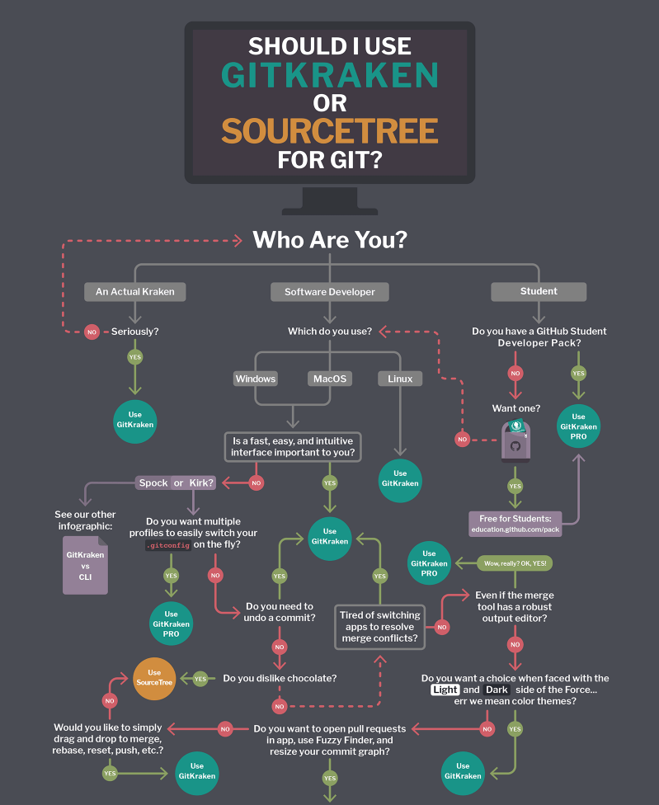

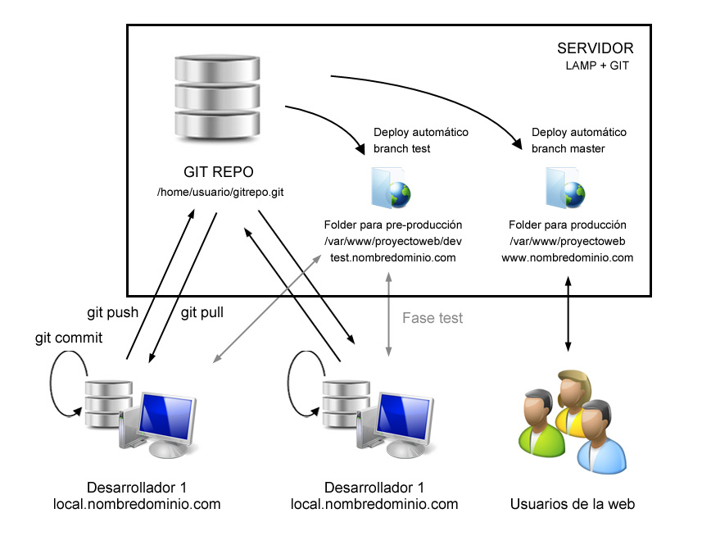

1. **Actividades de la SCM**
   1. **Identificación**
      1. **Definición de nomenclaturas**
      2. **Inventario de ítems**
      3. **Diseño de la estructura del repositorio**
      4. **Definición de la estructura del repositorio**

|  |  |
| --- | --- |
| **Nombre de línea base** | **Items** |
| Línea Base 1 | Cronograma del Proyecto  Project Charter  Product Backlog  Repositorio GitHub  Reporte del primer sprint |
| Línea Base 2 | Product Backlog  Documento de Guía de Estilos y Usabilidad  Mockups y prototipos de las interfaces web  Documento de Especificación de la Base de Datos  Documento de Arquitectura del Software  Reporte del segundo sprint |
| Línea Base 3 | Product Backlog  Documento de Especificación de la Base de Datos  Módulo de página inicial  Módulo de productos y categorías  Módulo de carrito y checkout  Módulo de autenticación de usuarios  Módulo de pagos en checkout  Módulo de compras  Módulo de productos y categorías  Módulo de usuarios  Módulo de compras  Módulo de panel de administración  Reporte del tercer sprint |

* 1. **Control de la Configuración**
  2. **Estado de la Configuración**
  3. **Auditoría de la Configuración**
  4. **Entrega y Gestión de Release de Software**